Le Strenne dei Rettori Maggiori Salesiani:

un viaggio attraverso il tempo

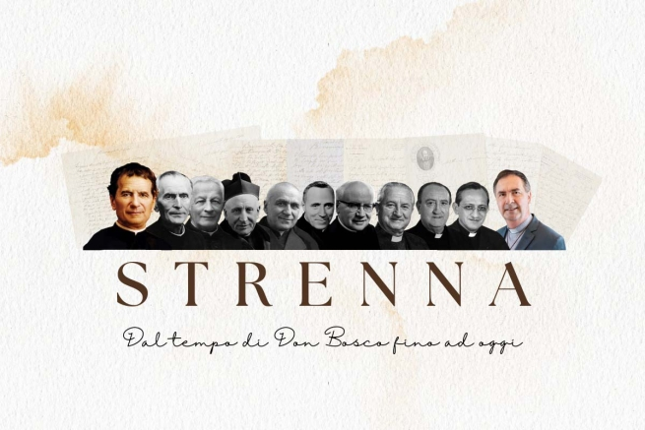
ANS 2023

La tradizione delle Strenne dei Rettori Maggiori della Congregazione Salesiana rappresenta un elemento peculiare dell’eredità di Don Bosco. Questo antico gesto di attenzione e cura di un Padre verso i suoi figli e figlie spirituali si è evoluto nel corso dei decenni, arricchendosi di strumenti e veicoli per diffondere sempre meglio il senso del suo messaggio, ma ha conservato intatto il suo valore originario: quello di un rituale annuale che unisce l’intera Famiglia Salesiana e proietta in avanti le sue priorità per l’evangelizzazione e l’educazione dei giovani.
Il termine “strenna” rimanda sin da subito all’elemento del dono e del regalo, e nella tradizione linguistica italiana, in cui è nato, si associa propriamente ai doni natalizi. Nel contesto piemontese in cui crebbe Don Bosco, vi era più precisamente la tradizione del regalo di Capodanno che il capofamiglia dava ai figli e il padrone ai dipendenti. Il 1° gennaio era noto, per l’appunto, come “il giorno della strenna”. Così, nel contesto salesiano, la Strenna è divenuto un dono simbolico e significativo offerto dal Rettore Maggiore a tutti i membri della Congregazione – e più in generale, a coloro che condividono la missione salesiana nel mondo – che viene offerto nel periodo natalizio, tra Natale e Capodanno, per ispirare la pastorale dell’anno successivo.
Fin dai primi giorni della Congregazione, Don Bosco comprendeva l’importanza di incoraggiare e motivare i suoi collaboratori attraverso gesti di affetto e attenzione; ma non è mai stata solo un modo di esprimere gratitudine, quanto piuttosto un mezzo per rinnovare l’impegno verso la missione.
Nel corso del tempo, le Strenne hanno subito un’evoluzione significativa. Dai primi pensieri comunicati a voce da Don Bosco, si è passato ai supporti scritti, poi a quelli grafici, attraverso i poster, e più recentemente anche a quelli audiovisuali, con complesse e articolate sceneggiature che servono a trasmettere in formato immediato e accattivante il medesimo messaggio elaborato in forma piena e dettagliata nella sempreverde forma del testo.
Negli ultimi decenni, i Rettori Maggiori hanno scelto temi specifici per le loro Strenne, trasformandole in vere e proprie dichiarazioni di intenti per la comunità salesiana e per il mondo intero. Questi temi affrontano questioni spirituali, salesiane, ecclesiali, e sociali di attualità, offrendo una guida preziosa per affrontare le sfide del presente e del futuro.
In questo modo, la tradizione delle Strenne continua a essere un faro di speranza e orientamento per tutti coloro che si identificano con la visione di Don Bosco.
In vista della presentazione e consegna della Strenna del Rettor Maggiore per il 2024, l’ultima del Rettorato di Don Ángel Fernández Artime, vogliamo ripercorrere il percorso dei messaggi della Strenna attraverso gli anni, a partire da Don Bosco e proseguendo poi con gli altri suoi Successori alla guida della Congregazione.
Ci avvarremo del prezioso libro del salesiano don Santo Russo “La strenna di Don Bosco e dei suoi Successori” (Messina, 2015, Nicolò Edizioni) per realizzare un excursus in grado di elencare i messaggi dei Rettori Maggiori nel corso del tempo e provando ad individuarne sensibilità e attenzioni particolari.
Sarà un modo per riscoprire valore, merito ed efficacia delle Strenne e per celebrare Don Bosco e tutti i suoi Successori.

Le Strenne dei Rettori Maggiori Salesiani:

Don Bosco
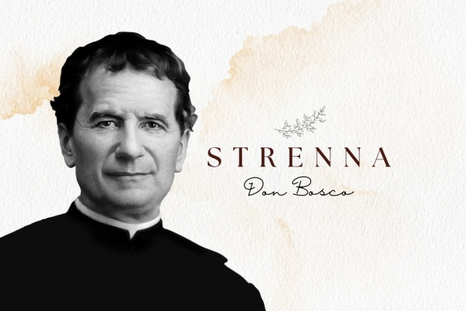
L’iniziatore della tradizione della Strenna nella Famiglia Salesiana fu, ovviamente, Don Bosco. Già all’epoca la strenna aveva un messaggio dal valore pedagogico ed educativo e anche Don Bosco era solito riprenderne il tema durante l’anno, a più riprese, negli incontri con i suoi ragazzi, così come oggi la strenna accompagna tutto il corso delle attività pastorali della Congregazione.
Al tempo stesso, vi erano anche delle differenze: ad esempio, Don Bosco, soprattutto nei primi anni, non consegnava solo un messaggio della strenna, ma era solito diversificare i suoi messaggi per i suoi interlocutori. Alcune erano addirittura personali, o altre erano relative ai singoli gruppi (salesiani, chierici, allievi, artigiani, oratoriani…). E, diversamente dall’oggi, ci sono state anche delle strenne “continuative”, nel senso che vennero presentate da Don Bosco nel corso di più sere.
Tra le particolarità delle strenne di Don Bosco di cui si è tenuta traccia, sempre facendo riferimento al libro di don Santo Russo “La Strenna di Don Bosco e dei suoi successori”, si possono ricordare: quelle originate dai sogni (1863-64-68-77); quella del 1862, che non è dettata da lui, ma personalmente dalla Madonna e che lui, tramite un biglietto, dona a ciascuno; e altre contenenti dei presagi per il futuro, come diverse previsioni di morte di giovani o persone (1859-60-62-68-77) – che però ben presentava non come momento terribile, ma come tappa necessaria per l’incontro gioioso con il Padre.
I temi ricorrenti delle strenne di Don Bosco sono la sua paternità verso i giovani; la fugacità del tempo terreno volta a rimarcare il fine ultimo della vita eterna; ad anche i riferimenti agli strumenti utili per la vita di fede (confessione, comunione, devozione mariana, preghiera).
Nonostante nelle biografie viene riportato che Don Bosco offrisse la strenna già dal 1849, la prima ad essere documentata è quella del 1858, anche se di quell’anno si conservano solo alcune delle strenne personali dedicate a chierici e sacerdoti. Negli anni successivi non sempre è stato possibile rintracciare i messaggi delle strenne e alcuni messaggi sono dubbi. Tuttavia, per ben 23 anni c’è la certezza che siano state dettate o scritte personalmente da lui.
Ecco, qui sotto, i messaggi delle Strenne offerti di Don Bosco con riferimento, salvo nei casi in cui è indicato diversamente, a quelle generiche valide per tutti:
1859: “Buone confessioni, aprire candidamente il vostro cuore al confessore...” (Previsione morte di Magone Michele).
1860: “Per parte mia, per strenna vi do tutto me stesso; sarà cosa meschina, ma quando vi do tutto, vuol dire che nulla riserbo per me”.
1861: “Frequente e sincera confessione, frequente e devota Comunione”.
1862: “Fatevi un grande impegno per ascoltare bene la S. Messa e ciascuno per parte sua si adoperi, nel promuovere la devota assistenza a questa” (Poi strenne della Madonna a ciascun giovane dell’Oratorio, per ognuno un biglietto particolare).
1863: Sogno dell’elefante e della Vergine Maria. “Venite ad me omnes; ricorrete tutti a Lei, in ogni pericolo invocate Maria e vi assicuro che sarete esauditi”.
1864: “Al cominciare di quest'anno nuovo che cosa debbo io chiedervi? Che cosa promettervi, e che consigliarvi? Sono tre cose. Quanto a chiedervi non posso altro che domandarvi quanto forma il programma di questa casa e che sta scritto nella mia camera: Da mihi animas, caetera tolte: lo non chieggo che le vostre anime, non desidero che il vostro bene spirituale. Promettervi? lo vi prometto e vi do tutto quel che ho. lo per voi studio, per voi lavoro, per voi vivo e per voi sono disposto anche a dare la vita. Consigliarvi? Statemi bene attenti ad intendermi (racconta di un gran globo sospeso per i due poli a due colonne) ... Il globo rappresenta il mondo. Le due colonne sono: una Maria SS., l'altra il SS. Sacramento. Esse sono che veramente sostengono il mondo...”.
1865: A tutti i Salesiani. “Salvare molte anime e tra esse l'anima propria”; agli alunni: “Et erit fides in temporibus suis: divitiae salutis, sapientia et scientia: timor Domini ipse est thesaurus ejus” (E regnerà ne' suoi tempi la fede: la sapienza e la scienza sono sue ricchezze salutari e il timore del Signore il suo proprio tesoro).
1866 (di incerta attribuzione): Sogno: Inondazione - Molino - Zattera... Promessa di Maria: “Se voi sarete per me figliuoli devoti, io sarò per voi madre pietosa”.
1867: Agli alunni: “Portare al collo continuamente la medaglia di Maria SS. e invocare più volte al giorno con qualche fervorosa giaculatoria questa Madre di misericordia”.
1868: “La frequente e devota Confessione e Comunione è un gran mezzo per salvarci l'anima”.
1869: Agli alunni dell’Oratorio (a voce): “Che cosa a Don Bosco? Che mentre si occupa del bene dell’anima altrui, non dimentichi la sua”. (Seguono altre strenne per i vari appartenenti all’oratorio e, attraverso lettere, alle case di Mirabello e Lanzo).
1872: “Buon esempio ed ubbidienza”.
1873: “A tutti poi un esempio d'imitare, una guida da prendere, un protettore, e sia S. Luigi; a tutti un amico da onorare, Gesù Sacramentato; una madre da invocare, e sia Maria Ausiliatrice”.
1875: In una lettera a don Bonetti si può ravvisare la strenna. “Ai giovani: La frequente comunione. A tutti: esattezza nei propri doveri”.
1876: “Una cosa da fare e due amici. I due amici: Il buon esempio e Gesù Sacramentato. Una cosa da fare: si abbiano care quelle piccole compagnie”.
1877: “Regolarci sempre in maniera che, in qualunque ora la morte venga, ci trovi sempre apparecchiati” (Previsione di morte).
1878: In una lettera a Don Rua scritta da Roma il 27 dicembre 1877: “Siamo alla fine dell’anno, mi trovo dolorosamente lontano dai nostri cari figli. Tu li saluterai tutti da parte mia, e raccomanderai pel novello anno: 1° Combattere l’abitudine di fumare e del mormorare. 2° Esattezza nei doveri del proprio stato, cominciando da Don Rua fino a Giulio [un famiglio]. 3° Facciamo comunioni e preghiamo assai per le case aperte testé e che si vanno aprendo nelle missioni, dove Iddio ci ha preparato messe copiosissima”.
1879: Incarica Don Rua di dare a tutti, a nome suo, la strenna per il nuovo anno. “Unione”.
1880: A tutti indistintamente: “Promuovere il buon esempio colle parole e colle opere; tenere lontano le abitudini anche indifferenti in cose non necessarie”.
1883: Strenna in forma di circolare indirizzata ai singoli Direttori e una in particolare a Don Lemoyne. (…) “Ai giovani tutti. ‘Frequente confessione e comunione divota’”.
1884: Agli alunni: “Non rubare né oggetti altrui, né il tempo, né l'innocenza, né l'anima verbis et operibus. Ai salesiani: “Prima carità è quella usata all'anima propria”.
1886: “La preghiera… Frequenza alla santa Comunione: l'ubbidienza”.
1888: A Mons. Cagliero nel dicembre 1887, diede fra le altre raccomandazioni: “Strenna: divozione a Maria e frequente Comunione” Poi acconsentì che servisse anche da strenna.

Le Strenne dei Rettori Maggiori Salesiani:

Don Rua

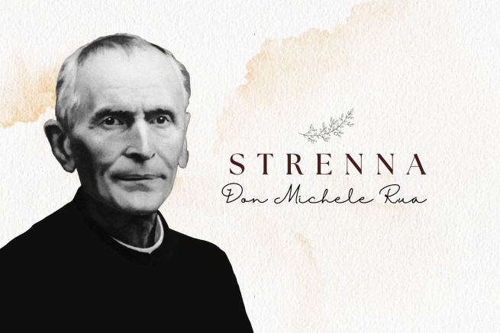
Sul Beato Don Michele Rua e sulla sua fedeltà a Don Bosco molto si è già scritto: dal celebre episodio in cui lo stesso Santo dei Giovani gli disse “noi due faremo tutto a metà”, alla definizione che gli diede Paolo VI nell’omelia della Messa per la sua beatificazione: “Don Rua è stato fedelissimo, perciò il più umile e insieme il più valoroso figlio di Don Bosco”; fino all’appellativo a lui attribuito di “regola vivente”. In effetti, anche nell’ambito della Strenna, Don Rua fece quanto da lui compiuto nel lungo Rettorato al servizio della Congregazione salesiana: mantenne, portò avanti e consolidò il lavoro avviato dal Fondatore.
Quando egli subentrò a Don Bosco nella guida e nel governo della Società Salesiana, nel 1888, le case salesiane erano già aumentate e diffuse nel mondo; così egli dava la Strenna di persona ai giovani dell’Oratorio di Valdocco, mentre inviava il messaggio tramite posta alle diverse opere salesiane, dando mandato ai rispettivi Direttori di darne lettura a suo nome alla fine dell’anno.
Aumentando le opere e consolidandosi la Congregazione, sparì dunque la Strenna personale che Don Bosco ancora ogni tanto dava singolarmente ai ragazzi: ma ancora, nella maggior parte dei casi, non vi era una forma univoca, dato che si prediligeva consegnare una strenna ai salesiani e una ai giovani.
Dei 22 anni di rettorato di Don Rua si conservano 18 strenne, più una dubbia (quella del 1892, tratta dal Bollettino Salesiano dell’epoca).
Seguendo il tracciato del Fondatore anche in tutto ciò che concerneva la strenna (clima, attesa, senso, valore), Don Rua si mantenne fedele anche nei temi più spesso affrontati: l’Eucaristia, la Confessione, la Madonna… Oltre alla devozione al Sacro Cuore di Gesù, un vero tema portante delle sue edizioni. E, ovviamente, non potevano mancare nemmeno quelle specialmente dedicate a Don Bosco.
Quanto alle strenne rivolte esclusivamente ai salesiani, invece, in esse prevale il richiamo agli strumenti per una buona vita salesiana, come gli studi e le letture, o l’osservanza delle regole e dei propri doveri per santificarsi.
A livello di struttura, infine, le strenne di Don Rua si caratterizzano per essere piuttosto brevi nella formulazione e a volte anche già impostate nella forma di una giaculatoria.
Ecco, dunque, i messaggi delle Strenne offerti da Don Rua:
1890: “Studi letterari”. Lettera Circolare n. 4 del 27.12.1889. “Questa lettera abbiatela come mia strenna pel 1890”. (Studio dei classici latini. Autori italiani. Sul modo di insegnare).
1892: Per il giubileo delle Opere di D. Bosco - ossia – “le Letture Cattoliche di Torino”. “Sarebbe questa certamente una fra le Strenne più care e gradite, che si potrebbe regalare alla venerata memoria di D. Bosco, nella fausta e felice circostanza del primo Glorioso Giubileo dell’istituzione delle Opere sue”.
1894: “A tutti gli Ispettori e Direttori: una santa sollecitudine di rispondere alle circolari mensili con prontezza ed esattezza. Raccomanda inoltre: 1° Che i Direttori, ove possano, tengano la conferenza ai Cooperatori Salesiani nella ricorrenza della festa di S. Francesco di Sales. 2° Raccomandiamo agli alunni l’associazione alle Letture Cattoliche. 3° Facciano leggere in pubblico ogni mese il Bollettino Salesiano e si adoperino a procacciare nuovi zelanti Cooperatori”.
1895: “A tutti i Salesiani: Estote ergo perfecti, sicut et Pater vester coelestis perfectus est; - commentando che quanto più grande sarà il nostro impegno per arrivare alla perfezione, tanti più grandi ci verranno gli aiuti da Dio, secondo quelle altre parole dello stesso nostro Divin Salvatore: - Beati qui esuriunt et sitiunt jistitiam, quoniam ipsi saturabuntur”.
1896: - Ai salesiani: “Dum tempus habemus, operemur bonum. In ogni circostanza cerchiamo che cosa possiamo fare di bene, e facciamolo volentieri e con generosità per amore del Signore”.
- Ai giovani: “Estote parati, quia qua hora non putatis, Filius hominis veniet; perciò studiare di mantenersi ognora in grazia di Dio, ricorrendo con frequenza ai SS. Sacramenti, che sono la fonte della grazia”.
1897: - Ai Salesiani: “Il Signore ci dice: Deliciae meae esse cum filius hominis; e ce lo dimostra nel SS. Sacramento dell’Eucarestia. Alla nostra volta corrispondiamo con la più viva devozione al SS. Sacramento, e con zelo per propagarla negli altri”.
- Ai giovani e ai famigli: “Si frequenti la confessione settimanale, o almeno ogni 15 giorni, e si faccia la comunione secondo il consiglio del confessore”.
1898: A tutti i Soci: “Per amore di Gesù esattezza in tutti i doveri di pietà e di occupazioni”.
1899: A tutti: “Una speciale e fervorosa sollecitudine nel risarcire il Cuore Sacratissimo di Gesù dalle offese ed oltraggi ricevuti durante questo secolo”.
1900: - Ai Salesiani: “1. Ricambiare con vivo affetto di riconoscenza Gesù, vittima del suo amore per noi, specialmente col sacrificio della nostra volontà, mediante l’esercizio di volenterosa e allegra obbedienza. 2. Consolare la celeste nostra Patrona Maria SS. Ausiliatrice coltivando diligentemente il bel giglio della purità”.
- Agli alunni: “1. Solennizzare con particolare divozione il primo venerdì d’ogni mese in onore del Sacro Cuore di Gesù. 2. Chiedere soventi volte la grazia a Maria SS. Ausiliatrice di condurre vita virtuosa, perché sia seguita da una buona morte nel nuovo secolo”.
1901: “Dopo esserci consacrati al Cuore di Gesù deve essere nostro continuo studio di vivere ed occuparci in modo da contentare sempre quell’amabilissimo Cuore. - Ogni mattina diremo: ‘O Maria Ausiliatrice, aiutatemi affinché non abbia in questo giorno a disgustare il Cuore Sacratissimo di Gesù’”.
1902: “Charitas Christi Urgeat Nos: studiamoci di imitare i due esemplari che il Signore ci diede, San Francesco di Sales ed il nostro buon Padre Don Bosco. - In ogni difficoltà ricordiamoci che abbiamo una Madre quanto mai tenera e potente in Maria Ausiliatrice”.
1903: Ai Salesiani: “L’osservanza delle Regole e la virtù dell’umiltà, che deve essere fondamento di tutta la perfezione: Deus superbis resistit, humilibus autem dat gratiam.
- “Per tutti augura l’allegria (Servite Domino in laetitia) ricordando a tutti che la vera allegria nasce dalla mondezza dell’anima e dall’unione con Dio”.
1904: “Per tutti i Salesiani, Allievi e Famigli, in quest’anno giubilare della definizione del dogma dell’Immacolata Concezione, inculca una tenera divozione a Maria Ausiliatrice Immacolata, con fermo proposito di evitare ad onore di Lei non solo le gravi mancanze, ma altresì le leggere deliberate”.
1905: - Ai Salesiani: “Zelo per propagare la devozione alla Vergine Immacolata Ausiliatrice”, e “come fioretto ad onore della Madonna, fraterna carità”.
- Agli alunni e quanti dimorano nelle nostre case: “Appena svegliati e alla sera appena coricati, baciar la medaglia, o l’abitino, dicendo la giaculatoria: ‘Sia benedetta la Santa e Immacolata Concezione della Beatissima Vergine Maria Madre di Dio’”.
1906: “Gran diligenza per far bene la confessione, eccitandosi a vivo pentimento delle proprie colpe. - AI mattino appena svegliati, dire la giaculatoria: ‘Dolce Cuor del mio Gesù, non ti voglio offender più’”.
1907: “Frequente Comunione con la debita preparazione e il conveniente ringraziamento, non mai più breve d’un quarto d’ora; - Al mattino appena svegliati dire la giaculatoria: ‘Dolce Cuore del mio Gesù, fai che io t’ami sempre più’”.
1908: A tutti: “Pratica della virtù dell’umiltà, fondamento di nostra perfezione colla giaculatoria: ‘Gesù mite ed umile di cuore, fate il cuor mio simile al vostro’”.
- Ai salesiani: “In ossequio alla qualità di Venerabile decretata al nostro caro Padre aggiunge, ‘lo studio e la pratica del sistema preventivo, tanto da lui inculcato’”.
1909: “Fili, conserva tempus, et tempus conservabit te. Giaculatoria: Gesù nella mia mente, Gesù nella mia bocca, Gesù nel mio cuore”.
- Ai Salesiani aggiunge: “Undique captare profectum”.
1910: - Ai Salesiani: “Esattezza nell’obbedienza; Generosità verso il Cuore Sacratissimo di Gesù, lavorando e soffrendo volentieri per Lui”.
- Ai Giovani: “Carità fra di loro; Fuggire le mormorazioni e i cattivi discorsi”.

Le Strenne dei Rettori Maggiori Salesiani:

Don Albera

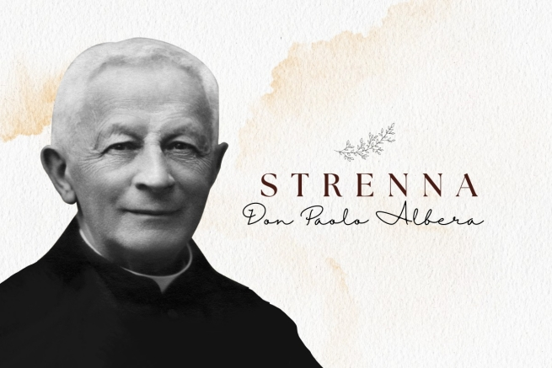
“Il Venerabile Don Bosco, che nell’educare la gioventù si giovava così efficacemente della ‘buona parola’ detta ogni sera con amabile semplicità paterna, l’ultimo giorno dell’anno riusciva a dare a questo importantissimo mezzo educativo un’efficacia singolare. Era la ‘Strenna’, ossia il regalo natalizio o di Capodanno, che al buon padre pareva più prezioso d’ogni altro dono e perciò egli godeva offrirlo agli amatissimi figli (…). Quei cari momenti ci rimanevano indelebilmente impressi nel cuore”. Con queste parole il II Successore di Don Bosco, Don Paolo Albera, descriveva, nel 1916, il senso, il valore e l’efficacia della Strenna.
Anche Don Albera, come Don Rua, si mosse sempre su una linea di grande fedeltà a Don Bosco – tanto da essere definito “il piccolo Don Bosco” – e se si vuole rintracciare una differenza con Don Rua è che Don Albera di modelli da imitare ne ebbe due: il fondatore e il suo I Successore. Il suo rettorato venne infatti definito “sulle orme di Don Bosco e di Don Rua” e lo stesso Papa Pio X gli tracciò il programma: “Non vi scostate dagli usi e dalle tradizioni introdotte da Don Bosco e da Don Rua”. Con una simile impronta, non stupisce dunque che anche le strenne di Don Albera sono sulla stessa scia lasciata dai predecessori.
Quelle che invece possono configurarsi come delle novità di Don Albera sono il fatto che con lui le Strenne vengono per la prima volta riportate negli Atti del Consiglio Superiore (succede con l’ultima sua strenna, del 1921); e che ce n’è una espressamente rivolta agli Exallievi Salesiani, per i quali Don Albera, nel 1911, presiedette il primo Congresso Internazionale.
Di Don Albera, che fu Rettor Maggiore per 11 anni (dal 1910 al 1921), sono pervenute a noi 9 strenne, le quali sono tendenzialmente piuttosto brevi e concise nella formulazione, ma al tempo stesso ricche di suggerimenti spirituali.
Tra i temi ricorrenti delle strenne di Don Albera non potevano mancare i riferimenti espliciti a Don Bosco, quale esempio da imitare e invocare; ma anche laddove il richiamo non è esplicito il ricordo di Don Bosco è sempre presente e proposto come modello. Quanto agli altri temi, permane la visione della Strenna come strumento utile per richiamare i mezzi per la crescita nella vita cristiana o religiosa.
Infine, considerato che il Rettorato di Don Albera fu largamente contrassegnato dall’“inutile strage” della Prima Guerra Mondiale e dalla sua lunga scia di morte e distruzione, più forte è l’invito a vivere la vita in una prospettiva cristiana, tra impegno e sacrificio e sguardo all’aldilà.
Ecco, quindi, i messaggi delle Strenne offerti da Don Albera:
1913: - Ai confratelli: “Fare con impegno e assiduità la lettura spirituale prescritta. Don Bosco la raccomandava molto e vi annetteva tanta importanza. Potendo facciamola in comune, ma nessuno in ogni caso si privi di questo pascolo spirituale e ci supplisca in qualche modo quando ragionevoli motivi gl’impedissero di assistervi con la comunità”.
- Ai giovani: “Amore santo alla virtù angelica. Tutti sanno con quanta frequenza e insistenza Don Bosco ritornasse su questo argomento parlando ai giovani. Avvicinandosi il 25° anniversario della sua dipartita da questa terra non potremmo meglio ricordarne la memoria che inculcando ai nostri giovani un impegno particolare per osservare nei pensieri, negli affetti, nelle parole e nelle opere la virtù ch’Egli ebbe sommamente cara e che voleva soprattutto risplendesse nei suoi figli”.
1914: – Ai confratelli: “Fare regolarmente, con umiltà e semplicità, il rendiconto mensile”.
– Ai giovani dei nostri istituti ripete quello che diceva il nostro Ven. D. Bosco: “Fate in modo che il demonio non vi trovi mai disoccupati”.
1915: – Ai salesiani. “Farò con molto fervore, ogni giorno una visita a Gesù Sacramentato. In essa chiederò per me e per i miei confratelli la grazia di perseverare fino alla morte nella vocazione”.
- Ai giovani. “Farò mio il motto di Domenico Savio: ‘La morte ma non peccati’”.
1916: - Ai Salesiani: “La pratica costante della carità ut sint unum, cioè affinché formino davvero un cuor solo ed un’anima sola”.
– Ai nostri carissimi alunni: “Ovunque e sempre siano coraggiosi, e non si lascino mai vincere dal rispetto umano nella pratica della religione e della virtù”.
1917: – Ai Salesiani. “Mostriamo il nostro affetto al ven. nostro padre Don Bosco osservando scrupolosamente quelle Costituzioni ch’egli ci ha date e che la Chiesa ha approvate”.
– Per i giovani. “Fate ogni confessione come fosse l’ultima della vostra vita”.
1918: – “Cogliere ogni occasione che si presenti di praticare la mortificazione”.
– Agli Exallievi: “...Cordiale unione di tutti i membri verso il proprio circolo e di tutti i circoli fra di loro”
1919: – “Sarò d’or innanzi più generoso nel corrispondere alle buone ispirazioni che il Signore mi manda”.
1920: – Ai confratelli: “Sia nostra cura servire il Signore con grande delicatezza di coscienza”.
- Ai giovani: “Assicurare l’efficacia delle confessioni mediante l’impegno a mettere in pratica i buoni proponimenti”.
1921: – Ai Salesiani: “Persuasi che l’umiltà è il fondamento della perfezione, ci studieremo di praticarla meglio che ci sia possibile, nei pensieri, nelle parole, nel portamento”.
– Ai Giovani: “Non dimenticate mai che Dio trova la sua delizia in un’anima adorna della sua grazia. Se invece l’anima è macchiata dal peccato, Iddio l’abbandona, ed essa diviene triste dimora del demonio. In guardia, dunque, contro il peccato!”.

Le Strenne dei Rettori Maggiori Salesiani:

Don Rinaldi

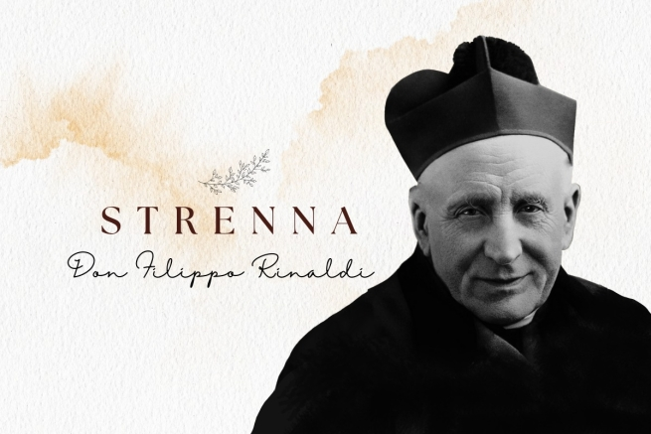
Il III Successore di Don Bosco alla guida della Congregazione Salesiana fu Don Filippo Rinaldi, Rettor Maggiore per 9 anni dal 1922 al 1931. Di lui lo storico salesiano don Giovanni Battista Francesia disse che gli mancava “solo la voce di Don Bosco, tutto il resto l’ha”; mentre Don Egidio Viganò, altro Rettor Maggiore, lo definì “genuino testimone e interprete dello spirito salesiano” e “prototipo di bontà pastorale”.
Animatore di movimenti laicali – tanto da essere lui a dare inizio all’Istituto delle Volontarie di Don Bosco – promotore di una spiritualità del lavoro, maestro di vita spirituale, Don Rinaldi, oggi riconosciuto Beato dalla Chiesa Cattolica, è stato alfiere della paternità di Don Bosco, e tutti questi suoi tratti si riscontrano anche nelle Strenne da lui consegnate nei diversi anni.
Degli 11 anni di Rettorato di Don Rinaldi sono state rintracciate 10 strenne; e a mancare è proprio quella dell’anno d’elezione, nel 1922, probabilmente perché essendo morto don Albera nell’ottobre del 1921 ed essendo lui eletto nell’aprile del 1922, non venne proprio data.
Anche le strenne di Don Rinaldi, sia nella forma del testo come nel contenuto, sono sulla scia dei suoi predecessori. Permane quasi sempre la dualità dei messaggi, rivolti genericamente ai salesiani e ai giovani; ma è con lui che si incominciano a vedere con una maggiore frequenza dei pensieri dedicati più nitidamente ad altri gruppi della Famiglia salesiana – Salesiani Cooperatori ed Exallievi – cui Don Rinaldi presenta dei modi semplici per vivere bene la vita cristiana.
Il testo delle strenne propone un’ascetica semplice e accessibile a tutti; il messaggio è breve e chiaro, spesso un invito a fare o evitare qualcosa, per vivere più cristianamente o religiosamente la propria vita. Caratteristica, nella forma, è la strenna del 1930: tre invocazioni a Don Bosco, una diversa dall’altra per ogni gruppo al quale è diretta la strenna.
Anche per Don Rinaldi al centro dei suoi pensieri e del suo operare c’è, infatti, l’imitazione di Don Bosco. Alcune strenne gli sono dedicate in modo particolare, quasi per intero, ed egli permane comunque il riferimento da imitare. Tuttavia, non mancano altri fulgidi esempi di vita salesiana additati a modello (Don Rua) o di santità giovanile, non esclusivamente salesiana (vi è, infatti, Domenico Savio, ma anche San Luigi Gonzaga).
E ai tradizionali temi della devozione all’Eucaristia e a Maria, si segnalano anche i rimandi all’attualità della vita della Chiesa, nelle strenne del 1925 e 1926, dove ci sono richiami diretti al Giubileo di quel periodo.
Ecco, di seguito, i messaggi della Strenna offerti dal Beato Filippo Rinaldi:
1923: - Ai Salesiani: “Cerchiamo d’imitare il Servo di Dio Don Rua nell’esatta osservanza della vita religiosa”.
- Ai Giovani: “Si sforzino di seguire gli esempi di Domenico Savio nella divozione a Gesù Sacramentato”.
1924: - Ai salesiani. “Osservanza esatta delle Costituzioni”.
- Ai Giovani. “Farò mio il proposito di Domenico Savio di osservare rigorosamente il regolamento della casa”.
1925: Ai salesiani.: “Fare bene quotidianamente la meditazione. Essa deve illuminare le opere, le parole e i pensieri di tutta la giornata” (Nel 50° anniversario dell’Approvazione delle Costituzioni).
- Ai Giovani. “Crescere nella devozione a Gesù Sacramentato e a Maria Santissima Ausiliatrice, per passare bene l’Anno Santo”.
1926: - Ai salesiani. “Cercate anime, ma non danari, né onori, né dignità” (citazione dalle raccomandazioni di Don Bosco ai primi missionari)”.
- Ai giovani: “Pregate Maria Ausiliatrice per i Missionari e per gli infedeli”.
- Agli Exallievi: “Promuovete la propagazione della Fede colla parola e coi mezzi che sono alla vostra portata”.
1927: - Ai salesiani: “Osservate il silenzio dalla sera dopo le orazioni fino alla colazione del giorno seguente, come voleva Don Bosco, e come prescrive la Regola”.
- Ai Giovani. “Onorare San Luigi Gonzaga imitando le sue virtù e invocandolo divotamente”.
1928: - Ai salesiani e ai Salesiani Cooperatori. “Qui elucidant me, vitam aeternam habebunt”.
- Ai Giovani e agli Exallievi. “Ecce Mater tua! Ecco la tua Madre!”.
1929: – “Studiare e imitare la santità di Don Bosco 1° nella sua pietà; 2° nelle sue virtù; 3° nelle sue opere” (tratta dai “Ricordi” per gli Esercizi Spirituali dell’anno, che però solitamente si rifacevano alla strenna).
1930: - Ai giovani: “Perché possiamo essere di voti di Gesù Sacramentato e di Maria Ausiliatrice, o beato Don Bosco, pregate per noi!”
- Agli exallievi: “Perché possiamo essere assidui al lavoro nel senso e nel modo che lo siete stato voi, o Beato Don Bosco, pregate per noi!”.
- Ai salesiani: “Perché possiamo amare la gioventù come l’avete amato voi, o Beato Don Bosco, pregate per noi!”
1931: - Ai salesiani. “Facciamo conoscere meglio il Beato Don Bosco. I Direttori ponendo alla portata dei confratelli vita ed opere del Beato. Tutti parlando di lui, citando i suoi esempi nelle conferenze, nei sermoncini della sera o anche nella scuola e nelle conversazioni”.
- Ai Giovani. “Fuggire l’oziosità anche in ricreazione impiegando bene il tempo ad imitazione del Beato D. Bosco”.
- Agli Exallievi. “Correttezza e riservatezza cristiana nei modi e nelle parole ricordando l’esempio di Don Bosco”.
1932: Ai sacerdoti: “Missa attente celebretur: si celebri con attenzione la Santa Messa”.
- Ai chierici e i coadiutori: “Sanctum Sanctorum peramanter visitetur: si visiti con trasporto d’amore Gesù Sacramentato”.
- Agli alunni interni, esterni ed oratoriani: “Ascoltino con attenzione la Santa Messa e si preparino a ricevere la S. Comunione sacramentalmente o almeno spiritualmente”.
- Agli exallievi: “Facciano ogni sacrificio per ascoltare con raccoglimento la Santa Messa tutti i giorni festivi”.

Le Strenne dei Rettori Maggiori Salesiani:

Don Ricaldone

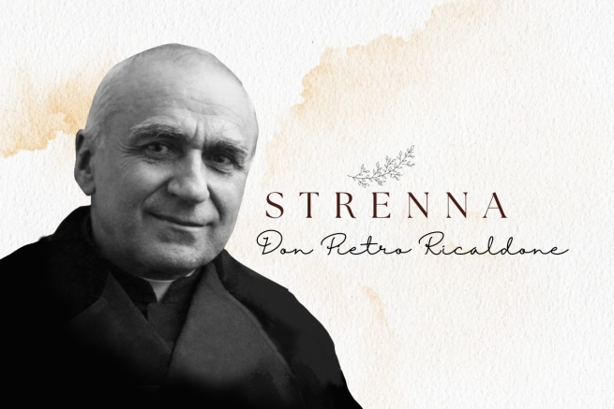
Il “quinto Don Bosco” come veniva affettuosamente chiamato, cioè il IV Successore di Don Bosco alla guida della Congregazione, fu don Pietro Ricaldone. Egli fu Rettor Maggiore per quasi 20 anni (1932-1951) e visse in un’epoca in cui il contatto diretto con il fondatore per ragioni anagrafiche iniziava a finire meno. Per questo si adoperò molto per riuscire a far tramandare correttamente la tradizione salesiana, e venne anche definito “il ‘codificatore’ dello spirito di Don Bosco”.
Chiamato a consolidare non solo lo spirito, ma anche la missione salesiana e di conseguenza le strutture che la sostenevano in un periodo di forte espansione e non poche soddisfazioni – durante il suo lungo rettorato venne canonizzato Don Bosco (1934) e beatificati Madre Mazzarello (1938) e Domenico Savio (1950) – egli si profuse su vari fronti: promosse e ampliò la Basilica di Maria Ausiliatrice di Torino; mise le basi della futura Libreria della Dottrina Cristiana, l’editrice “LDC”, per la formazione degli insegnanti di religione, promuovendo testi e sussidi didattici; ottenne, nel 1940, dalla Sacra Congregazione il decreto con il quale si erigeva a Torino il Pontificio Ateneo Salesiano (PAS); lavorò per la costruzione del Tempio di Don Bosco al Colle e per realizzare, sempre al Colle, una Scuola Professionale altamente qualificata.
Al tempo stesso, non vanno dimenticate le pagine buie che dovette affrontare, come la Seconda Guerra Mondiale e le persecuzioni religiose in Spagna. Sempre rimasero, in lui, comunque, l’abbandono alla Divina Provvidenza e l’impegno a trasmettere Don Bosco nella sua forma genuina e integrale.
Con lui, inoltre, iniziano ad emergere alcuni dei tratti tipici della modernità e del ruolo del Rettor Maggiore così come si è soliti intenderlo oggi: ad esempio, fu il primo ad iniziare a fare il giro del mondo per incontrare tutti i suoi confratelli ovunque sparsi.
Anche con riferimento alla strenna, di cui ci sono tutti gli esemplari trascritti negli Atti del Consiglio Superiore, fu in grado di unire tradizione e innovazione: se è vero che anche lui mantiene lo sguardo fisso su Don Bosco e che la forma adottata è ormai quella breve e concisa, è anche vero che egli fu il primo a pubblicare un “Commento” particolare alla strenna.
Inoltre, con lui la strenna diventa sempre più un messaggio e un invito per la Famiglia Salesiana tutta, cessando di essere un canale diversificato a seconda dei destinatari (unica eccezione, quella del 1935).
La sua prima strenna è stata quella sulla virtù teologale della Carità (1933), quasi a farne un manifesto programmatico, che rimanda al cuore del Vangelo e della vita di Don Bosco.
Diverse strenne, invece, sono legate ad alcuni avvenimenti particolari storici, di cui Don Ricaldone approfitta per farle entrare in un progetto ben studiato di conoscenza ed attualità di Don Bosco. In tal senso, ad esempio, l’onore degli altari di alcuni grandi testimoni salesiani non poteva passare inosservata nelle sue strenne.
Altre strenne – tutte del periodo bellico e post-bellico – completano il ciclo delle virtù teologali e delle quattro virtù cardinali, e costituiscono quindi anche un invito ad affrontare le varie vicissitudini della vita con fede, speranza e carità, e a farsi forza con la prudenza, la giustizia, la temperanza per poter cambiare il mondo in meglio.
Un altro gruppo di strenne di Don Ricaldone mettono ancora in luce Don Bosco, proponendolo come modello del salesiano e dei giovani per attuare i suoi tre grandi amori: Gesù Sacramentato, Maria Ausiliatrice, il Papa.
Tra gli altri temi più frequenti vi è infine certamente anche il lavoro, il quale, sia di tipo intellettuale, sia di tipo organizzativo, fu un punto forte della sua vita (don Ricaldone scrisse anche molto, di educazione, agraria, formazione salesiana e spiritualità, ricevendo anche dei riconoscimenti per questo).
Né possono sembrare fuori contesto altri argomenti anch’essi propri di Don Bosco e validi per qualsiasi suo discepolo: l’amore per i giovani (1951), la povertà (1936) e l’umiltà (1952).
Ecco, di seguito, tutte le Strenne lasciate da don Ricaldone alla Famiglia Salesiana:
1933: A tutti: “Pensiamo bene di tutti, parliamo bene di tutti, facciamo del bene a tutti”.
1934 (Canonizzazione di Don Bosco): “Don Bosco ci stimoli a santificarci con la purezza della vita. Santità è purezza”.
1935: - A tutti: “Fedeltà nel seguire in tutto e per tutto gli insegnamenti di San Giovanni Bosco”.
- Ai salesiani: “Fedeltà alle Costituzioni, ai Regolamenti, alle tradizioni, ai metodi, alle opere proprie della Congregazione”.
- Agli allievi: “Fedeltà al loro Regolamento e alla tradizione eucaristica”.
Agli Exallievi: “Ogni loro casa sia una vera piccola casa salesiana ove il nostro Padre regni soave col suo spirito”.
1936: “La conoscenza, l’amore, la pratica della povertà evangelica ci procura felicità temporale e beni eterni”.
1937: “Coltiviamo la pietà eucaristica secondo gli insegnamenti e la pratica di Don Bosco Santo”.
1938: “Santifichiamo il lavoro collo spirito e nelle opere di Don Bosco Santo”.
1939: “Sull’esempio e con lo spirito di S. Giovanni Bosco santifichiamo l’allegria, le ricreazioni, i divertimenti”.
1940: “San Giovanni Bosco ci invita a mantenere sempre e praticamente nel massimo onore, nelle nostre case e in particolare negli Oratori Festivi, l’insegnamento catechistico e la formazione religiosa”.
1941: “Per commemorare la prima Messa celebrata da S. Giovanni Bosco il 6 giugno 1841 onoriamo il Sacerdozio Cattolico facendone conoscere le grandezze e fomentando con zelo le vocazioni sacerdotali”.
1942: “Viviamo intensamente la vita della carità. Carità verso Dio, amandolo sopra tutte le persone e cose; carità verso il prossimo nei pensieri, nelle parole, nelle opere”.
1943: “Apriamo il cuore alla speranza: Iddio è nostro Padre. Ci è Madre Maria Ausiliatrice. Dal Cielo veglia su di noi, Padre, Maestro, Guida, S. Giovanni Bosco”.
1944: “Accostiamoci a Dio con pienezza di Fede”.
1945: “Massima prudenza nelle parole e nelle opere”.
1946: “Pratichiamo la virtù della giustizia verso Dio e Verso il prossimo”.
1947: “SIAMO FORTI: - nel vincere le passioni; - nel sopportare e superare le prove; - nel conquistare molte anime a Dio”.
1948: “Pratichiamo la virtù della temperanza nell’uso dei sensi e nelle cure del corpo”.
1949: “Accresciamo in noi e propaghiamo ovunque e fra tutti la devozione a Maria Ausiliatrice”.
1950 (Anno Santo): “Conoscere, amare, difendere il Papa”.
1951 (Beatificazione San Domenico Savio): “Il Beato Domenico Savio c’incoraggia a praticare fedelmente il sistema educativo di San Giovanni Bosco”.
1952: “In questo mondo, sconvolto dalla superbia, urge praticare l’umiltà. L’umiltà è splendore di verità. L’umiltà rende gioconda la vita nelle famiglie, nelle comunità e nella società. L’umiltà è scudo sicuro della castità”.

Le Strenne dei Rettori Maggiori Salesiani:

Don Ziggiotti

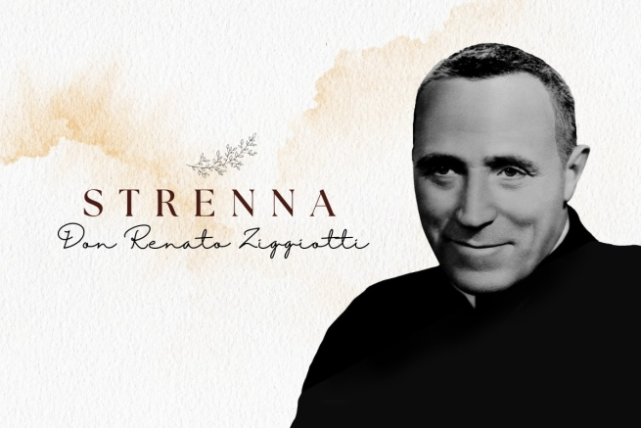
Negli anni dal 1952 al 1965 a guidare la Congregazione Salesiana fu don Renato Ziggiotti, eletto a questa missione dal Capitolo Generale XVII della storia dell’Opera fondata da Don Bosco. Egli fu il primo Rettor Maggiore a non aver conosciuto direttamente Don Bosco – anche se emise i primi voti già nelle mani di Don Rua, il primo erede del fondatore.
Durante il suo Rettorato la Congregazione dovette affrontare grandi sfide, raggiungendo però anche importanti traguardi. Come Rettor Maggiore si impegnò con tutte le sue forze per l’unità della Congregazione e la sua ricostruzione spirituale e materiale che la Seconda Guerra mondiale e altre guerre nelle varie parti del mondo avevano inclinato.
Al tempo stesso, poté vedere con soddisfazione l’edificazione della Basilica di San Giovanni Bosco a Roma, il santuario di Don Bosco sul Colle Don Bosco ed ottenne di portare a Roma il Pontificio Ateneo Salesiano di Torino. Sotto il suo rettorato, inoltre, la Congregazione ebbe il massimo della sua espansione e diffusione nel mondo, almeno fino ad oggi.
Don Ziggiotti partecipò personalmente alle prime tre sessioni del Concilio Ecumenico Vaticano Il (1962-1965) e sviluppò il processo intrapreso da don Rinaldi diventando il primo Rettor Maggiore ad incontrare personalmente tutti i salesiani sparsi per il mondo.
Egli fu anche il primo Rettor Maggiore Emerito: nel 1965, durante il CGXIX, vista la sua età e il nuovo cammino che la Congregazione doveva prendere dopo il Concilio, in umiltà, dopo 13 anni di governo della Congregazione, si dimise per passare la mano ad altri, e silenziosamente si mise da parte. Trascorse gli ultimi anni della sua vita, nella preghiera, nella riflessione, nel servizio pastorale, prima al Colle Don Bosco come Rettore del Tempio, quindi ad Albarè di Costernano, nel Veneto che gli aveva dato i natali.
Anche per Don Ziggiotti, come per i suoi predecessori, la strenna era “un pensiero”, “una raccomandazione appropriata”. E anche lui, per le strenne, si rifà alla tradizione di Don Bosco e dei suoi successori; ma si evidenzia maggiormente l’esigenza di adattarle ai tempi.
Come quelle dei suoi predecessori, le strenne di Don Ziggiotti sono, nella forma, brevi, semplici, facilmente ricordabili e molto pratiche. Tornando all’antico, in più casi sono multiple, cioè ci sono più Strenne per anno, dedicate ai diversi gruppi della galassia salesiana.
È stato detto di Don Ziggiotti: “Viveva di Dio, viveva di Chiesa. Viveva della Madonna e di Don Bosco. Per conseguenza viveva per i suoi confratelli e per la loro missione”. E le sue strenne sono una testimonianza di queste caratteristiche. La prima strenna, quella del 1953, è dedicata all’Eucarestia; l’ultima quella del 1965, ricorda ai Salesiani i tre amori di Don Bosco: l’amore all’Eucarestia, a Maria Ausiliatrice, al Papa. E gli stessi temi ricorrono più volte nelle sue 13 Strenne, tutte ormai saldamente conservate negli Atti del Consiglio Superiore.
Altre strenne, come detto, sono invece legate ai tempi, ad avvenimenti della
Chiesa e della Congregazione: come alcuni anniversari significativi (centenario della morte di San Domenico Savio o della presentazione delle Costituzioni o delle Apparizioni di Lourdes), o altri eventi di rilevanza mondiale (su tutti, il Concilio Ecumenico).
Tra i temi ricorrenti, infine, ritornando alle espressioni più genuine di Don Bosco, non mancano i richiami agli strumenti utili per la vita cristiana e la santificazione personale, specialmente nei messaggi rivolti a giovani, Exallievi e Salesiani Cooperatori.
Ecco, di seguito, le Strenne lasciate in eredità da don Renato Ziggiotti:
1953: “Viviamo tutti e sempre nel cuore e nello spirito di San Giovanni Bosco, coltivando la fede e l’amore a Gesù nella SS. Eucarestia”;
1954: “Viviamo tutti e sempre nello spirito, nel cuore e nella purezza angelica di Maria Immacolata Ausiliatrice”;
1955: “San Domenico Savio addita ai nostri giovani la via della virtù; ricorda ai genitori e agli educatori la sapiente pedagogia di San Giovanni Bosco”;
1956: “Educatori, allievi, ex allievi e Cooperatori Salesiani diano la massima importanza all’istruzione religiosa, sostegno della fede e guida sicura nella vita cristiana”;
1957: A giovani e Cooperatori. “Nel Centenario della morte di San Domenico Savio, Egli sia modello a tutti di fermezza di carattere e di fedeltà nell’adempimento dei nostri doveri verso Dio e verso il prossimo”;
- Ai Salesiani. “Guardiamo al Venerabile Don Rua per imitarne la mirabile vita d’unione con Dio, di lavoro intenso e di attaccamento alla Regola e a Don Bosco”;
1958: “Nel Centenario dell’Apparizione dell’Immacolata a Lourdes, onoriamo la Vergine SS. ma con la recita devota del S. Rosario”;
1959: Ai salesiani: “Nel Centenario della presentazione delle Costituzioni al Sommo Pontefice Pio IX, il nostro Santo Fondatore ce ne raccomanda l’esatta osservanza e in particolare la fedeltà alla meditazione in comune e al rendiconto mensile”.
- A giovani, Cooperatori, ed Exallievi. “La S. Messa è la più perfetta preghiera del cristiano. Impariamo ad assistervi con maggior fede, devozione e profitto spirituale”;
1960: Ai salesiani: “Salviamo la moralità con la modestia angelica, con l’assistenza assidua, paterna e paziente, con la pietà sacramentale e mariana”.
- Ai Giovani. “Servite Domino in laetitia. State allegri senza mai offendere il Signore”.
- Agli Exallievi e Cooperatori. “Nella famiglia e nella Società collaboriamo a rendere onesto e sano il divertimento”
1961: “Recitiamo tutti i giorni l’Ave Maria per la pace in casa. Pax Domini sit semper nobiscum. La pace sia con noi”;
1962: “Giuriamo fedeltà al programma che ci ha lasciato Don Bosco”.
- Ai Salesiani. “Oboedientia et pax”;
- Agli Allievi. “Ai nostri Allievi additiamo la stella del nostro firmamento. Essi faranno la campagna dei Sacramenti: Gesù fonte di grazia e Maria SS.ma il canale che ce la trasmette; Gesù luce perenne e Maria stella che orienta il nostro cammino; Gesù fuoco che brucia le nostre miserie e Maria tutta bella, tutta santa, immacolato fulgore di santità”;
- Alla terza Famiglia Salesiana. “Alla terza Famiglia dei Salesiani nel mondo additiamo il cuore fiammante e li lanciamo nell’apostolato del buon esempio e nella difesa della Fede”;
1963: “Credo unam, sanctam, catholicam et apostolicam Ecclesiam”;
1964: Sogno dei Diamanti. “Pia Salesianorum Societas qualis esse debet”. “Vivere la vita della Chiesa universale nella nostra Famiglia, in umiltà di spirito, in santità di vita e in zelo d’apostolato”;
1965: “Nel terzo cinquantenario della nascita di San Giovanni Bosco 1815-1965 coltiviamo in noi stessi e diffondiamo tra i nostri allievi e fedeli le devozioni care a Don Bosco: all’Eucarestia, Maria Ausiliatrice e al Papa, e in modo particolare all’Eucarestia”;
- Ai giovani: “Educazione del carattere”.
- Ai Cooperatori ed Exallievi: “Educazione dei figli in famiglia”.

Le Strenne dei Rettori Maggiori Salesiani:

Don Ricceri

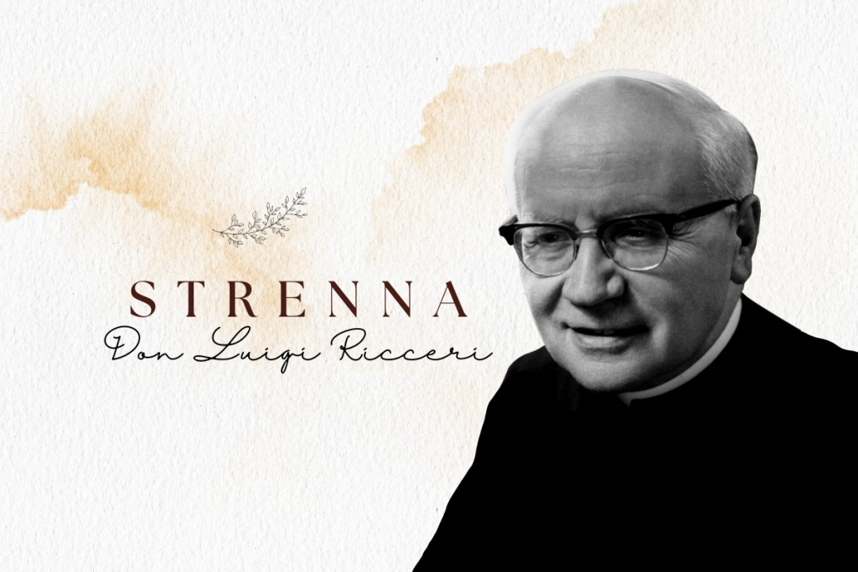
Nel 1965 i salesiani riuniti nel loro Capitolo Generale 19° elessero come loro guida don Luigi Ricceri, che mantenne tale incarico per 12 anni, dal 1965 al 1977. Fu con lui che la Congregazione intraprese il cammino di rinnovamento a cui era chiamata la Chiesa tutta in quegli anni, dopo il Concilio Vaticano II.
Gran parte del suo rettorato fu dedicato alla preparazione del Capitolo Generale Speciale, il 20°, e il Capitolo Generale 21°, per il rinnovamento della vita religiosa salesiana. Aprì le porte, nella Congregazione, al dialogo, iniziò a far funzionare le nuove strutture di Governo della Congregazione (i Regionali e i vari Consigli), si adoperò a far comprendere ed accogliere le nuove Costituzioni, iniziò il primo ridimensionamento delle opere Salesiane e il progetto per la Famiglia Salesiana.
Come ricorda don Santo Russo, SDB nel suo libro La Strenna di Don Bosco e dei suoi successori “Durante il suo rettorato trasportò la Direzione Generale da Torino a Roma, celebrò il centenario della prima spedizione missionaria, lanciò il volontariato missionario salesiano temporaneo, riorganizzò l’ufficio stampa. Dopo 12 anni di intenso lavoro di governo della Congregazione, sentì il bisogno, come il suo predecessore don Ziggiotti, di passare il testimone ad altri, e il 15 Dicembre 1977, diede le dimissioni”.
Don Ricceri svolse il suo Rettorato in un periodo storico molto delicato e in fermento: il periodo della crisi che coinvolse anche la Congregazione salesiana dopo il Concilio Ecumenico Vaticano II e il periodo del ‘68. Visse questi anni difficili del rinnovamento e della contestazione non senza dolori, incomprensioni, correzione di deviazioni, tensioni, ma con polso fermo e deciso, mantenendosi fedele allo spirito di Don Bosco, lottando per l’unità della Congregazione, per il suo giusto rinnovamento e adattamento alle nuove esigenze, in uno spirito che è stato definito di “fedeltà dinamica”.
E dalle sue stesse parole si ricava cosa significasse la strenna per lui. Infatti, nell’Introduzione al commento della strenna del 1968 ebbe a dire: “Strenna, anzitutto, vuol dire dono, vuol dire amicizia, famiglia, familiarità... Nella tradizione delle nostre buone famiglie c’era proprio la strenna che si riceveva per Capodanno, e che è stata poi sofisticata ...; ma la sostanza è rimasta: il figliolo, la figliola che ricevevano dai genitori, dai parenti, il dono.
E nel presentare la strenna del 1973, aggiungeva: “Essa non ha un semplice valore sentimentale, non è un retorico slogan, ma viene a dare a tutti i membri della nostra famiglia un vero programma di azione e di vita che attuato ci unisce negli stessi intenti; e mentre è assai utile al singolo, riesce di non piccolo vantaggio alla comunità che - comunque articolata - si sente impegnata in uno sforzo unitario verso una meta che interessa la nostra comune vocazione”.
Dopo don Ricaldone, anche don Ricceri riprese a fare una presentazione, con commento ufficiale, solitamente non molto lungo. Inoltre, con lui la strenna inizia ad essere data in forma ampia a tutti i membri della Famiglia Salesiana. Nei suoi 12 anni di Rettorato ha lasciato 13 strenne, tramandate 9 dagli Atti del Consiglio Superiore e 4 dal Bollettino Salesiano del tempo.
A differenza dei suoi predecessori la formulazione delle strenne, almeno nella maggior parte, è articolata e abbastanza lunga. Molte strenne sono determinate da avvenimenti particolari della Chiesa o della Congregazione, specialmente il Concilio Ecumenico Vaticano II.
Non mancano però i riferimenti anche a temi ordinari della spiritualità salesiana: l’amore e la fedeltà a Don Bosco, la devozione a Maria Ausiliatrice e all’Eucarestia; la carità verso i poveri e bisognosi (1971); l’impegno sull’educazione dei giovani, sulla catechesi, sulle vocazioni; e la dimensione missionaria salesiana.
Ecco di seguito le strenne consegnate da Don Ricceri alla Famiglia Salesiana:
1966: “Nell’anno giubilare della nascita del nostro Padre, invito i membri della Famiglia Salesiana e a quanti sono legati ad essa ad offrirgli quale gradito omaggio un efficace interessamento alle direttive del Concilio Ecumenico. ln particolare, i Salesiani e le Figlie di Maria Ausiliatrice, si impegnino a studiare e attuare generosamente il ‘Decreto sulla Vita Religiosa’; i Cooperatori e gli Exallievi il "Decreto sull’Apostolato dei laici", i giovani la ‘Costituzione liturgica’”;
1967: “Per un’azione più apostolicamente feconda e più rispettosa dei valori umani in seno alla comunità religiosa e sociale viviamo lo spirito e pratichiamo il metodo del ‘Dialogo’, voluto dal Concilio”;
1968 (Anno della Fede e Anno Centenario Mariano): “Accogliendo con filiale devozione l’esortazione del Sommo Pontefice per il centenario dei SS. Pietro e Paolo, invito tutta la famiglia salesiana a celebrare l’Anno della Fede con generoso e fervido proposito di approfondire il valore autentico della Fede; ravvivarne la coscienza e l’efficacia nella propria vita; renderle testimonianza nell’ora presente con coerenza cristiana. La Vergine Ausiliatrice, valido sostegno e difesa della Fede, nel Centenario della consacrazione della sua Basilica in Torino, ci conforti nel nostro impegno”;
1969: “ll Mistero Eucaristico impegna tutta la Comunità dei fedeli e reclama da ogni singolo fedele un ossequio personalissimo e vitale". Alla luce di queste parole di Paolo VI facciamo dell’Eucarestia e della nostra vita eucaristica: il Centro della Comunità educativa, l’anima della vita familiare, la fonte e il sostegno della nostra testimonianza e del nostro apostolato”;
1970: “La legge fondamentale della umana perfezione, e perciò anche della trasformazione del mondo, è il nuovo comandamento della carità (cf. GS lll, 3B). Ispirandoci a questa affermazione del Concilio e all’esempio vivo di Don Bosco riscopriamo il significato autentico della carità nel messaggio evangelico; verifichiamo l’efficacia della carità nella nostra vita personale, familiare e comunitaria; rinnoviamo il nostro impegno per il servizio di carità che dobbiamo alla Comunità ecclesiale e a tutti i nostri fratelli”;
1971: “Di fronte ai gravissimi problemi del sottosviluppo, tutti, quanti ci sentiamo in qualsiasi modo membri della Famiglia salesiana, impegniamoci coraggiosamente a vivere ed attuare il carisma tutto proprio di don Bosco per la promozione spirituale, culturale e materiale di quelli che egli chiamava ‘giovani poveri e abbandonati’. In particolare: - Confratelli, Figlie di Maria Ausiliatrice, Cooperatori ed Exallievi prendano efficacemente coscienza, ognuno secondo la sua condizione, di questa vocazione essenziale al lo spirito salesiano. Secondo le situazioni e le esigenze dei singoli paesi e con senso sempre cristiano si promuovano attività concrete per la elevazione sociale e morale dei giovani. Si educhino soprattutto i giovani nelle nostre opere al senso vivo e aperto della socialità e si avviino ad iniziative pratiche di servizio verso gli altri”;
1972: “Per rendere attuale e valida tra gli uomini del nostro tempo, specialmente tra la gioventù, la missione di Don Bosco, nello spirito e secondo le direttive del Capitolo Generale Speciale, ogni membro della Famiglia Salesiana si impegni in un deciso rinnovamento personale della propria vita spirituale, fondamento indispensabile per rinnovare efficacemente la missione affidata dalla Provvidenza e dalla Chiesa alla Famiglia di Don Bosco”;
1973: “La Famiglia Salesiana ritrova la vitalità delle origini impegnandosi a vivere un intenso clima missionario”;
1974: “Fedeli agli insegnamenti e all’esempio di Don Bosco, tutti i membri della Famiglia Salesiana considerano doveroso coronamento della loro educazione educativa: - orientare e formare vocazioni apostoliche nella Chiesa; dedicarsi con particolare cura ai chiamati alla vita sacerdotale e consacrata; promuovere e incrementare le vocazioni salesiane, per adempiere il mandato di continuare nella Chiesa il carisma di Don Bosco”;
1975: “Nella luce del Centenario delle Missioni Salesiane la Famiglia di Don Bosco rispondendo con senso filiale all’invito del Papa per l’Anno Santo s’impegna a vivere con pienezza il 1975 come anno di conversione a Dio, riscoprendo i valori della vocazione cristiana e salesiana, riconciliazione con i fratelli in comunione di fede, d’amore, d’azione apostolica, evangelizzazione ispirandosi al ‘progetto missionario’ indicato dall’Ausiliatrice a Don Bosco”.
1976: “Nel 1976 la nostra Famiglia ricorderà il Centenario della nascita dell’Associazione dei Cooperatori Salesiani, di cui Don Bosco pubblicava in quell’anno il Regolamento. Mentre ringraziamo il Signore per l’efficace collaborazione che in tanti modi i Cooperatori prestano da un secolo alla nostra Missione, invito i Salesiani, le Figlie di Maria Ausiliatrice, gli Exallievi e gli altri gruppi della Famiglia Salesiana, a rinnovare l’impegno di: conoscere, promuovere, animare, corresponsabilizzare i Cooperatori Salesiani, intuizione originale di Don Bosco, per chiamare i secolari a un impegno apostolico nella Chiesa”.
1977: “La Congregazione Salesiana celebra quest’anno il CG21 della sua storia, a un secolo esatto dal primo Capitolo indetto dallo stesso Don Bosco. In questa significativa circostanza i Salesiani sono invitati a verificare l’efficacia del ‘rinnovamento della Congregazione’ loro richiesto dal post-concilio alla luce della grande riflessione che la Chiesa sta compiendo sul fertile tema dell’Evangelizzazione. Ritengo quanto mai benefico estendere quest’anno a tutti i membri della Famiglia Salesiana l’invito a verificare il loro impegno di annunciare il Cristo e rendergli testimonianza con la vita. Singoli e gruppi della nostra Famiglia, cercheremo insieme di assolvere questo impegno, nella prospettiva più attuale che mai del progetto apostolico di Don Bosco”.

Le Strenne dei Rettori Maggiori Salesiani:

Don Viganò

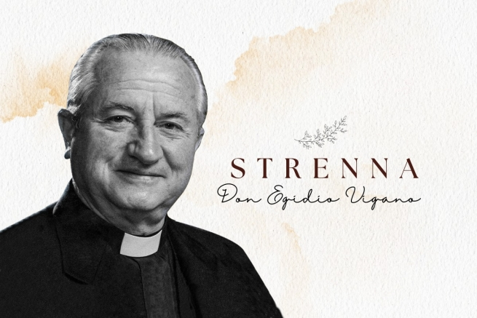
Lombardo di nascita, ma sudamericano di adozione, fu il VII Successore di Don Bosco, Don Egidio Viganò. Dotato di grande capacità intellettuale e organizzativa, molto attivo anche nel servizio alla Chiesa e al Papa, venne definito anche come “il Don Bosco Americano”, facendo da apripista ai successivi Rettori Maggiori venuti da quel continente.
Nato nel 1920 a Sondrio, partì missionario per il Cile già nella formazione iniziale, e nella sua nuova terra si fece apprezzare per la sua bontà, amicizia e cultura, tanto che il Cardinale salesiano Raùl Silva Henríquez lo chiamerà come suo “consigliere” e lo vorrà con lui come “perito” al Concilio Vaticano II. Dopo una vita salesiana spesa nella formazione, nel corso del Capitolo Generale 21°, nel 1977, venne eletto Rettor Maggiore, carica che ricoprì per ben tre mandati e un totale di 18 anni.
Ebbe dal Papa numerosi incarichi importanti, partecipò a sei Sinodi dei Vescovi – sempre su nomina papale – e nel 1986 fu invitato a predicare gli Esercizi Spirituali al Papa e alla Curia Romana. L’ultimo anno della sua vita fu segnato dalla malattia e dalla sofferenza, vissute però con speranza, amore e dedizione, senza venir meno ai suoi impegni.
Nel sintetizzarne la vita, don Santo Russo, SDB, autore del testo La Strenna di Don Bosco e dei suoi Successori, scrive: “Diede alla Congregazione e alla Famiglia Salesiana un senso e un ‘sentire’ più ‘ecclesiale’, stimolandoli a nuove aperture: rinnovamento delle Costituzioni, Progetto Africa, apertura all’Est, rilancio della devozione a Maria Ausiliatrice (1984), Affidamento della Congregazione a Maria, riconoscimento dell’Associazione dei devoti di Maria Ausiliatrice come parte della Famiglia Salesiana, richiamo a rinnovare devozione e predicazione secondo le direttive di Paolo VI (Marialis cultus, 1978), riscoprendo il ‘criterio oratoriano’ come metodo della nostra pastorale”.
Per ben tre volte, durante il suo mandato di Successore di Don Bosco, fece il giro del mondo per incontrare salesiani e membri della Famiglia Salesiana, e portare entusiasmo nel nome di Don Bosco.
Anche per Don Viganò la strenna è una importante tradizione che si rifà sempre a Don Bosco per ispirare e orientare la programmazione salesiana. E, come disse nella presentazione della strenna del 1985 “non solo rappresenta un segno della presenza amorevole di Don Bosco, attraverso il suo Successore, ma diventa stimolo di iniziative per una rinnovata fedeltà allo spirito e alla missione salesiana”.
I testi delle strenne tornando all’antico, tornano ad essere per lo più semplici e brevi, e lo sguardo è generale su tutta la Famiglia Salesiana. Come per i suoi predecessori, al primo posto dei suoi pensieri, vi è Don Bosco, fedeltà alla sua persona, al suo carisma e alla sua missione, anche perché la celebrazione del centenario della sua morte, nel 1988, fu uno dei momenti più forti del suo rettorato.
Tale ricorrenza, così come il cammino preparatorio e successivo, e altri anniversari significativi per la Famiglia Salesiana e la Chiesa, marcarono diversi dei suoi messaggi per la strenna.
Un’altra attenzione particolare fu sull’educazione dei giovani, tra riscoperta del sistema preventivo, rilancio del progetto educativo, invito alla santità, le Beatitudini riascoltate insieme a loro…
E non mancano poi altri riferimenti più diretti a virtù, atteggiamenti o dimensioni da curare sempre nell’ottica di una vita cristiana davvero autentica, con richiami espliciti alla direzione spirituale, alla dottrina sociale, alla temperanza o alla vita interiore.
Ecco, dunque, infine, i testi delle 18 strenne del Rettor Maggiore Don Viganò:
1979: “Attuare con l’aiuto di Maria, il progetto educativo e pastorale della bontà, promuovendo la riscoperta, l’approfondimento e il rilancio del ‘Sistema Preventivo’ di Don Bosco in tutta la Famiglia Salesiana”;
1980: “Continuare l’impegno del rilancio del progetto educativo di Don Bosco soprattutto nei gruppi e movimenti giovanili, realizzando e approfondendo due modalità tipicamente salesiane: una presenza di amicizia che animi e aiuti a maturare i giovani (l’assistenza), la creazione di un ambiente educativo che sviluppi una ricca esperienza di valori umani e cristiani (lo spirito di famiglia)”.
1981: “In quest’anno centenario della morte di Santa Maria Domenica Mazzarello ci proponiamo tutti, seguendo il suo esempio, di conoscere meglio e di praticare più generosamente la vita interiore di Don Bosco”;
1982: “Lavoro e temperanza siano per noi alla scuola di Don Bosco testimonianza ascetica di carità pastorale contestatrice di un mondo che promuove il dissidio tra amore e sacrificio”;
1983: “Promuoviamo la maturazione cristiana delle persone e delle comunità rinnovando e intensificando, con stile salesiano, l’esperienza formativa della direzione spirituale”;
1984: “Il ‘non basta amare!’ della lettera di Don Bosco da Roma ci muova a rinnovati propositi di santità tipicamente salesiana”;
1985: “Riascoltiamo con i giovani le Beatitudini del Vangelo per suscitare nel mondo rinnovata speranza”;
1986: “Promuoviamo la vocazione del laico al servizio dei giovani nello spirito di Don Bosco”;
1987: “Insieme verso l’88: come vasto movimento di ‘Missionari dei giovani’”;
1988: “Affidati a Maria, promuoviamo la pedagogia della bontà come memoria e profezia di Don Bosco”;
1989: “Le speranze suscitate dal ‘Don Bosco ‘88’ ci sollecitano a intensificare una rinnovata pastorale per le vocazioni”;
1990: “Siamo inviati dal Signore a far maturare nei giovani una convinta sintesi personale tra fede e vita”;
1991: “La nuova Evangelizzazione impegna ad approfondire e a testimoniare la dimensione sociale della Carità”;
1992: “La Dottrina Sociale della Chiesa è strumento necessario di educazione alla fede”;
1993: “Saldamente radicati e fondati nell’amore: dono di sé nell’impegno”;
1994: “Rendere ragione della gioia e degli impegni della speranza, testimoniando le insondabili ricchezze di Cristo”;
1995: “Chiamati alla libertà (Gal 5, 13) riscopriamo il Sistema Preventivo educando i giovani ai valori”;
1996: “Il ‘da mihi animas’ è il dono di sé che vivifica tutta l’esistenza: quella dell’attività e quella della pazienza”.

Le Strenne dei Rettori Maggiori Salesiani:

Don Vecchi

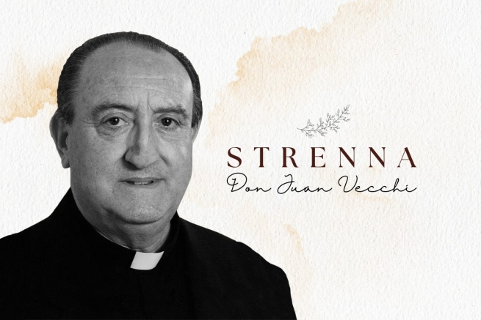
Il primo Successore di Don Bosco non italiano (sebbene figlio di immigrati italiani) nella storia della Congregazione Salesiana fu l’argentino don Juan Edmundo Vecchi, nato nella stessa città in cui operò “l’infermiere dei poveri” e oggi santo, Artemide Zatti, SDB, con cui era anche imparentato. Nonostante la malattia non gli abbia consentito un rettorato più lungo, fu lui a traghettare i Salesiani di Don Bosco dal vecchio al nuovo millennio.
L’VIII Successore di Don Bosco, compiuta la sua formazione iniziale tra la terra natale e l’Italia, prima di assumere il ruolo di Rettor Maggiore aveva già prestato servizio per 24 anni (dal 1972 al 1996) nel Consiglio Generale: prima come Consigliere Regionale per l’America Latina, quindi Consigliere Generale per la Pastorale Giovanile, poi come Vicario del Rettor Maggiore. La scelta del Capitolo Generale 24° del 1996 di eleggerlo alla guida della Società Salesiana fu dunque una scelta nel segno di una garanzia di competenza, visione e continuità.
Uomo di grandi orizzonti, coraggio apostolico e sensibilità ecclesiale, affrontò dapprima con coraggio e poi con sereno abbandono alla volontà di Dio il male che lo consumò e segnò gli ultimi anni della sua vita. Fu un grande innovatore nel campo della Pastorale Giovanile, e, provenendo lui stesso da una terra missionaria, continuò il “Progetto Africa” del suo predecessore, fondò nuove missioni e organizzò nuovi progetti per le zone missionarie, animando poi in prima persona la Spedizione Missionaria Straordinaria del 2000.
Contemporaneamente, prestava grande attenzione alla realtà della Comunicazione Sociale, in cui credette con vera convinzione: il segno tangibile ne fu il rilancio e il rinnovamento del Bollettino Salesiano in 52 edizioni. Così come altro emblema del suo rettorato, il più breve nella storia salesiana finora, fu l’impulso dato ai laici collaboratori nella missione e al riconoscimento e all’accettazione del loro ruolo.
Si spense a Roma il 23 Gennaio 2002 assistito amorevolmente e filialmente dalle le Figlie dei Sacri Cuori di Gesù e di Maria – la congregazione religiosa fondata dal Beato don Luigi Variara, SDB – a poche settimane dal completamento del suo sessennio di mandato.
Per quel che riguarda la strenna, a livello di struttura tutte e sei le strenne che ebbe modo di produrre e consegnare Don Vecchi sono semplici e brevi e si caratterizzano per la presenza organica e stabile di un riferimento biblico, nella maggior parte dei casi, o ecclesiale.
Egli non usava lasciare alcun commento scritto sulle strenne; ma ogni anno, nella Giornate di Spiritualità della Famiglia Salesiana, che all’epoca si celebrava a Roma, nel mese di gennaio, faceva sempre un intervento di presentazione e spiegazione della strenna.
Nel piccolo corpus delle sue strenne non è difficile individuare come caratteristica dominante l’ecclesialità, il camminare della Congregazione in sintonia con la vita della Chiesa. Tanto che le sue strenne sono tutte in linea con il grande Giubileo del 2000 indetto dal Papa Giovanni Paolo II: le prime tre fanno parte del cammino di preparazione richiesto dallo stesso Pontefice; quella dell’Anno Santo riprende il tema centrale del Giubileo, la riconciliazione; e le ultime due successive mirano a far fruttificare i semi di grazia provenuti da quel grande appuntamento universale.
Un’ecclesialità non sintomatica, dunque, ma voluta, sostenuta e decisa, che non sostituiva, ma semmai sosteneva e irrobustiva la “salesianità” della strenna.
Ecco, dunque, qui di seguito le sei strenne lasciate dal Rettor Maggiore Don Vecchi:
1997: “Con lo sguardo fisso in Gesù, primogenito di molti fratelli, aiutiamo i giovani ad accoglierlo nella fede”;
1998: “‘Benedetto sia Dio, Padre del Signore nostro Gesù Cristo’. Volgiamo a Lui con amore di figli, per essere con i giovani costruttori di fraterna solidarietà”;
1999: “Nella speranza siamo stati salvati: riscopriamo con i giovani la presenza dello Spirito nella Chiesa e nel mondo, per vivere e operare con fiducia nella prospettiva del regno”;
2000: “Nel nome di Cristo, nostra pace, lasciatevi riconciliare”;
2001: “Cristo dono per tutti. Come frutto del giubileo ravviviamo lo spirito e la solidarietà missionaria”;
2002: “‘Duc in altum’: al mare aperto e verso il profondo”.

Le Strenne dei Rettori Maggiori Salesiani:

Don Chávez

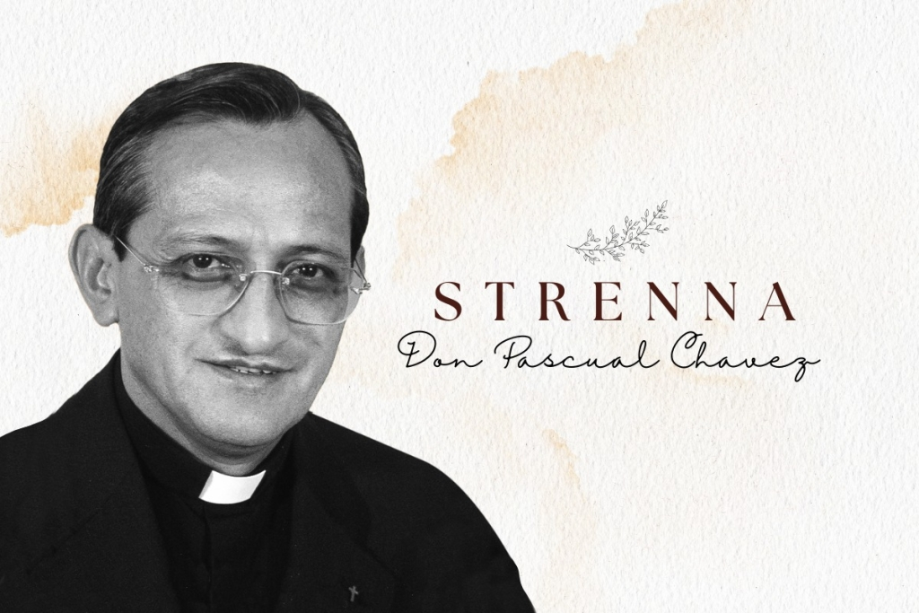
Nel 2002 il Capitolo Generale 25° della Congregazione Salesiana elesse come Rettor Maggiore il messicano Don Pascual Chávez Villanueva. Egli è stato il primo Successore di Don Bosco dell’era digitale, ma anche se proiettato nella modernità il programma del suo rettorato è stato ben ancorato alle radici salesiane: esso fu sintetizzato da lui stesso nel primo messaggio ai salesiani dopo la sua nomina, nel quale invitava a “riscoprire e imitare Don Bosco che ha servito la Chiesa e l’uomo con lo stesso amore di Cristo, consacrando a questo ogni attimo della sua vita”.
Don Chávez conobbe i Figli di Don Bosco da piccolo, frequentando la scuola salesiana e subendo subito il fascino di Don Bosco. Compiuti tutti gli studi della formazione iniziale e divenuto sacerdote nel 1973, venne inviato a Roma, dove conseguì la licenza in Sacra Scrittura al Biblico, nel 1977, e quindi ritornò in patria ad insegnare nello Studentato Teologico di Guadalajara.
Svolse anche incarichi di Direttore, fu Ispettore di Guadalajara dal 1989 al 1994, e Consigliere Regionale per la Regione Interamerica, incarico che gli venne comunicato, durante il CG24, nel 1996, in Spagna dove stava concludendo gli studi di Sacra Scrittura per il dottorato, tramite una telefonata di Don Vecchi.
Dopo un mandato da Consigliere Regionale, ne fece due da Rettor Maggiore, venendo riconfermato dal CG26 del 2008.
Come per il programma generale del suo Rettorato, anche per le strenne Don Chávez “tornò a Don Bosco”. “Per Don Bosco la strenna aveva un significato ben preciso: essa era il regalo di una proposta che servisse da stimolo nel cammino formativo e nella crescita spirituale dei suoi giovani e che diventasse anche un orientamento per tutta la comunità” ebbe a scrivere nella sua prima strenna, quella del 2003. E questo fu il senso con cui egli la interpretò e la sviluppò.
Al tempo stesso, nelle sue 12 strenne, Don Chávez ha saputo dare loro anche un impulso nuovo, un senso più allargato e pastorale, e ne ha valorizzato la dimensione di strumento di animazione per tutta la Famiglia Salesiana. Proprio per questo la strenna è spesso in comunione e continuità con i Capitoli Generali celebrati: ne sono una applicazione e una concretizzazione.
Le sue prime strenne hanno come tema: l’emergenza educativa, la santità giovanile, l’impegno per la famiglia, la promozione della vita, la preferenza per i poveri, la solidarietà globalizzata, la nuova evangelizzazione, l’ardente e operosa carità.
E sono spesso in sintonia con i tempi della Chiesa e della Congregazione, come il post-Giubileo, il CG25°, il 150° della morte di Mamma Margherita, il 40° della conclusione del Concilio Vaticano II, il 50° della canonizzazione Domenico Savio, il Centenario della morte di Don Rua, e – come cammino di preparazione – il Bicentenario della nascita di Don Bosco.
Come struttura, data anche la sua preparazione, la formulazione ha quasi sempre un riferimento biblico o ecclesiale o salesiano; sono semplici e brevi, ma molto ricche nel contenuto e pratiche nell’attuarle. E il commento che le accompagna termina, spesso, con un racconto, una favola, un aneddoto sapienziale, un poemetto, o una preghiera.
Inoltre, dal 2006, per una migliore interpretazione ed attualizzazione, la strenna viene accompagnata da uno o più DVD che servono da guida per approfondire il tema della strenna: una vera e propria guida alla lettura e allo studio del commento alla strenna del Rettor Maggiore.
Non mancano le strenne dedicate ai giovani: alla loro educazione, all’impegno alla santità; alla famiglia; all’evangelizzazione. E tanti altri temi che sono presenti assieme ad altri temi principali.
In generale, non è esagerato dire che è con Don Chávez che la Strenna ha acquistato un valore importante non solo perché è per tutti i gruppi della Famiglia Salesiana sparsi nel mondo, ma soprattutto perché è diventata un vero progetto, un programma di vita educativo, spirituale e pastorale per tutta la Congregazione con proposte pastorali, indicazioni e suggerimenti pratici per attuare la Strenna.
Ecco, di seguito, le 12 strenne consegnate da Don Chávez:
2003: “La casa e la scuola della comunione”;
2004: “Riproponiamo a tutti i giovani la gioia e l'impegno della santità”;
2005: “Ringiovanire il volto della Chiesa, che è la Madre della nostra fede;
2006: “Assicurare una speciale attenzione alla famiglia”;
2007: “Per una vera cultura della vita umana”;
2008: “Educhiamo con il cuore di Don Bosco”;
2009: “Impegniamoci a fare della Famiglia Salesiana un vasto movimento di persone per la salvezza dei giovani”;
2010: “A imitazione di Don Rua, come discepoli autentici e apostoli appassionati portiamo il Vangelo ai giovani”;
2011: “Venite e vedrete”;
2012: “Conoscendo e imitando Don Bosco, facciamo dei giovani la missione della nostra vita”;
2013: “‘Rallegratevi nel Signore sempre: ve lo ripeto ancora, rallegratevi’ (Fil 4,4). Come Don Bosco educatore, offriamo ai giovani il Vangelo della gioia attraverso la pedagogia della bontà”;
2014: “‘Da mihi animas, cetera tolle’. Attingiamo all’esperienza spirituale di Don Bosco, per camminare nella santità secondo la nostra specifica vocazione. “La gloria di Dio e la salvezza delle anime”.

Le Strenne dei Rettori Maggiori Salesiani:

Card. Fernández Artime
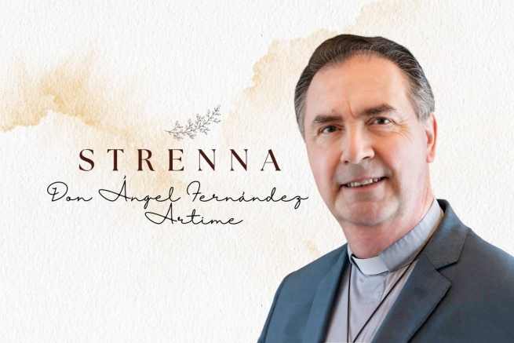

Nel giorno in cui viene presentata ufficialmente l’ultima Strenna del rettorato di Don Ángel Fernández Artime, da pochi mesi Cardinale di Santa Romana Chiesa, si conclude la retrospettiva di ANS sulle strenne di Don Bosco e dei suoi finora dieci successori. Se dunque il 2024 si aprirà nel segno del “Sogno che fa sognare”, ripercorriamo insieme il cammino fatto negli ormai quasi 10 anni sotto la guida del X Successore di Don Bosco.
Spagnolo delle Asturie, figlio di pescatori e pronto ad un futuro da medico, Ángel Fernández Artime ha optato per la vocazione salesiana dopo aver frequentato le scuole superiori dai Figli di Don Bosco. Salesiano dal 1978, sacerdote dal 1987, ha avuto incarichi di responsabilità sin da giovane salesiano, come Direttore di opere e membro del Consiglio dell’Ispettoria di Spagna-León (SLE). Ispettore già a 39 anni, ha guidato dal 2000 al 2006 l’Ispettoria di SLE, e poi quella dell’Ispettoria dell’Argentina Sud, con sede a Buenos Aires, dal 2010 al 2014.
Nel dicembre del 2013 viene nominato Superiore dell’Ispettoria “Spagna-Maria Ausiliatrice”, incarico che tuttavia non ha mai svolto perché il 25 marzo 2014, ancor prima di essere insediato come Ispettore, è eletto dal Capitolo Generale 27, al primo scrutinio, Rettor Maggiore della Congregazione Salesiana.
Confermato a tale incarico dal Capitolo Generale 28°, è stato preconizzato cardinale da Papa Francesco al termine dell’Angelus del 9 luglio del 2023, e creato cardinale nel concistoro ordinario pubblico del 30 settembre successivo.
Con riferimento alla Strenna, l’attuale Rettor Maggiore l’ha sempre ritenuta sia un elemento costitutivo della tradizione salesiana – “una bella esperienza spirituale”, “una bella eredità spirituale”, la definiva già nel 2014 – sia un segno “di unità e di comunione” per tutta la Famiglia Salesiana.
E in tal senso l’ha proposta e condivisa, consapevole che essa “può aiutare le programmazioni pastorali ai rami e gruppi, (…) ma la sua finalità non è questa, non è quella di giungere ad essere programma di pastorale per l’anno, ma piuttosto di essere un messaggio creatore di unità e comunione per tutta la nostra Famiglia Salesiana, in un obiettivo comune”.
Nelle loro formulazioni, le strenne del X Successore di Don Bosco hanno reso ormai stabile l’impostazione di un messaggio breve, conciso, ma ricco di spunti significati, quasi un condensato di parole chiave attorno a cui elaborare proposte e cammini. Quasi sempre, inoltre, si ripete la struttura bipartita, con due frasi che si completano a vicenda e in cui molto spesso una delle due è un riferimento biblico o salesiano.
Quanto ai contenuti, è significativo osservare che, essendo la Strenna intesa come rivolta a tutta la Famiglia Salesiana, per la scelta dei messaggi il Rettor Maggiore ha spesso potuto contare sul confronto con i Superiori Maggiori e i Responsabili Mondiali dei diversi gruppi della Famiglia Salesiana, nell’ambito di quell’appuntamento annuale che è la Consulta della Famiglia Salesiana.
E i temi hanno spaziato da quelli più ecclesiali – come dimostrano le strenne sulla famiglia e la santità, proposte dopo le Esortazioni Apostoliche Amoris Laetitia e Guadete et Exsultate di Papa Francesco; a quelli più strettamente salesiani.
In questo secondo gruppo, poi, si possono rintracciare anche altre due tipologie: quella delle strenne legate ai significativi anniversari registrati durante il suo rettorato – come il Bicentenario della nascita di Don Bosco (2015) e del suo Sogno dei Nove Anni (2024), o il quarto centenario della morte di San Francesco di Sales (2022); e quelle legate ad aspetti carismatici, come l’accompagnamento salesiano o la “politica del Padre Nostro”.
Infine, non viene nemmeno dimenticata l’attenzione alla realtà sociale mondiale: la strenna sulla speranza, venuta dopo lo scoppio della pandemia di Covid-19, ne è una fulgida testimonianza.
Ecco, quindi, di seguito elencate, le 10 strenne del rettorato di Don Ángel Fernández Artime:
2015: “Come Don Bosco, con i giovani, per i giovani”;
2016: “Con Gesù, percorriamo insieme l’avventura dello Spirito!”;
2017: “Siamo famiglia! Ogni casa, scuola di vita e di amore”;
2018: “‘Signore, dammi di quest’acqua’ (Gv 4,15). Coltiviamo l’arte di ascoltare e di accompagnare”;
2019: “‘Perché la mia gioia sia in voi’ (Gv 15,11). La santità anche per te”;
2020: “‘Sia fatta la tua volontà, come in cielo così in terra’ (Mt 6,10). Buoni cristiani e onesti cittadini”;
2021: “Mossi dalla speranza: ‘Ecco, io faccio nuove tutte le cose’ (Ap 21,5)”;
2022: “Fate tutto per amore, nulla per forza” (S. Francesco di Sales);
2023: “‘Come lievito nella famiglia umana d’oggi’. La dimensione laicale della Famiglia di Don Bosco”;
2024: ‘Il sogno che fa sognare’. Un cuore che trasforma i ‘lupi’ in ‘agnelli’”.

